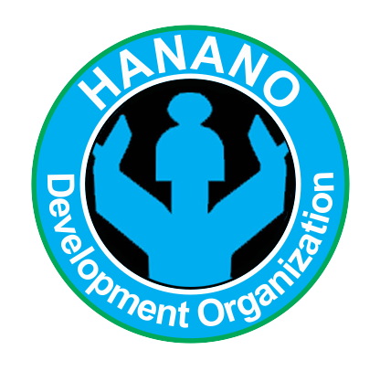
Hanano Development Organization er en frivillig organisasjon som ble etablert i 2008 av en gruppe norsk-somaliere ungdommer. Det er en organisasjon som tar seg av fattige og vanskelig stilte mennesker i Somalia i tillegg hjelper vi til når det oppstår naturkatestrofer.

Foreningens formål
Foreningens formål er å støtte fattige mennesker i Somalia og bistandsarbeid i form av naturkatastrofe som tørke, epedemi og lignende. Vi hjelper også ungdommer som er bosatt Norge med tanke på veiledning og rådgivning samt motivere til å bli integrert i det norske samfunnet.

Vårt arbeid er som følgende:
- Bistå ved naturkatastrofer
- Gi utdanning til fattige barn
- Hjelpe funksjonshemmede
- Bidra med å spre kunnskap blant de fattige

HANANO DEVELOPMENT ORGANISATION
Grønland 6-8, 0133 Oslo Norway
Telephone: +4795112273, +4791858467
Email. Hanano.development@gmail.com
www.Hanano.org

